PLANINSKO DRUŠTVO RADOVLJICA, Ulica Staneta Žagarja 2 B
4240 Radovljica

MLADINSKI ODSEK
V sodelovanju z OŠ Staneta Žagarja Lipnica in Podružnično šolo Ovsiše vabi na planinski izlet

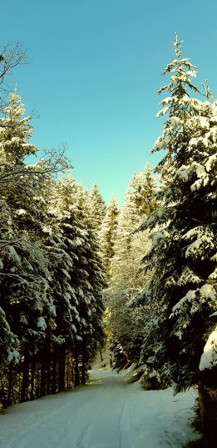
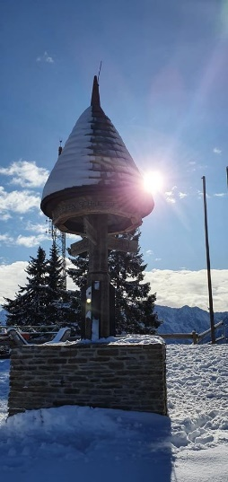
PKANINSKI DOM TROMEJA 1145 m /TROMEJA 1508 m (Karavanke)
SOBOTA, 25. 1. 2020
Odhod:
OŠ Lipnica: ob 8. 00 uri
Podnart: ob 8.10 uri
Predviden prihod:
pred OŠ Lipnica in AMD Podnart
med 14.00 in 14.30 uro.
Program: Tokrat bomo odšli na sneg. Mlajši planinci bodo odšli iz Rateč do Planinskega doma Tromeja, kjer bodo imeli nekaj časa za zimske radosti na snegu. S seboj lahko vzamejo lopatko za sankanje. S starejšimi planinci se bomo iz Korenskega sedla podali na Tromejo, zato prosim, da imajo ti učenci s seboj osebno izkaznico.
Oprema: Osnovna planinska oprema: planinski čevlji, vremenskim razmeram primerna oblačila, topla oblačila, priporočljive so gamaše.
V nahrbtniku imamo: rezervna oblačila (majica z dolgimi in kratkimi rokavi, spodnje hlače, nogavice) rokavice, trak ali kapa, dežnik ali pelerino. Malico, pijačo, topel čaj, dnevnik mladega planinca in pisalo.
Rok za prijavo: ČETRTEK 23. 1. 2020 do 20.00 ure.
Prijave na: mojca.brezovec@gmail.com, dodatne informacije: Mojca Brezovec 040 850 670.
Lep planinski pozdrav,
vodnici Mojca&Zvonka

